J.S. BACH: JOHANNES PASSION

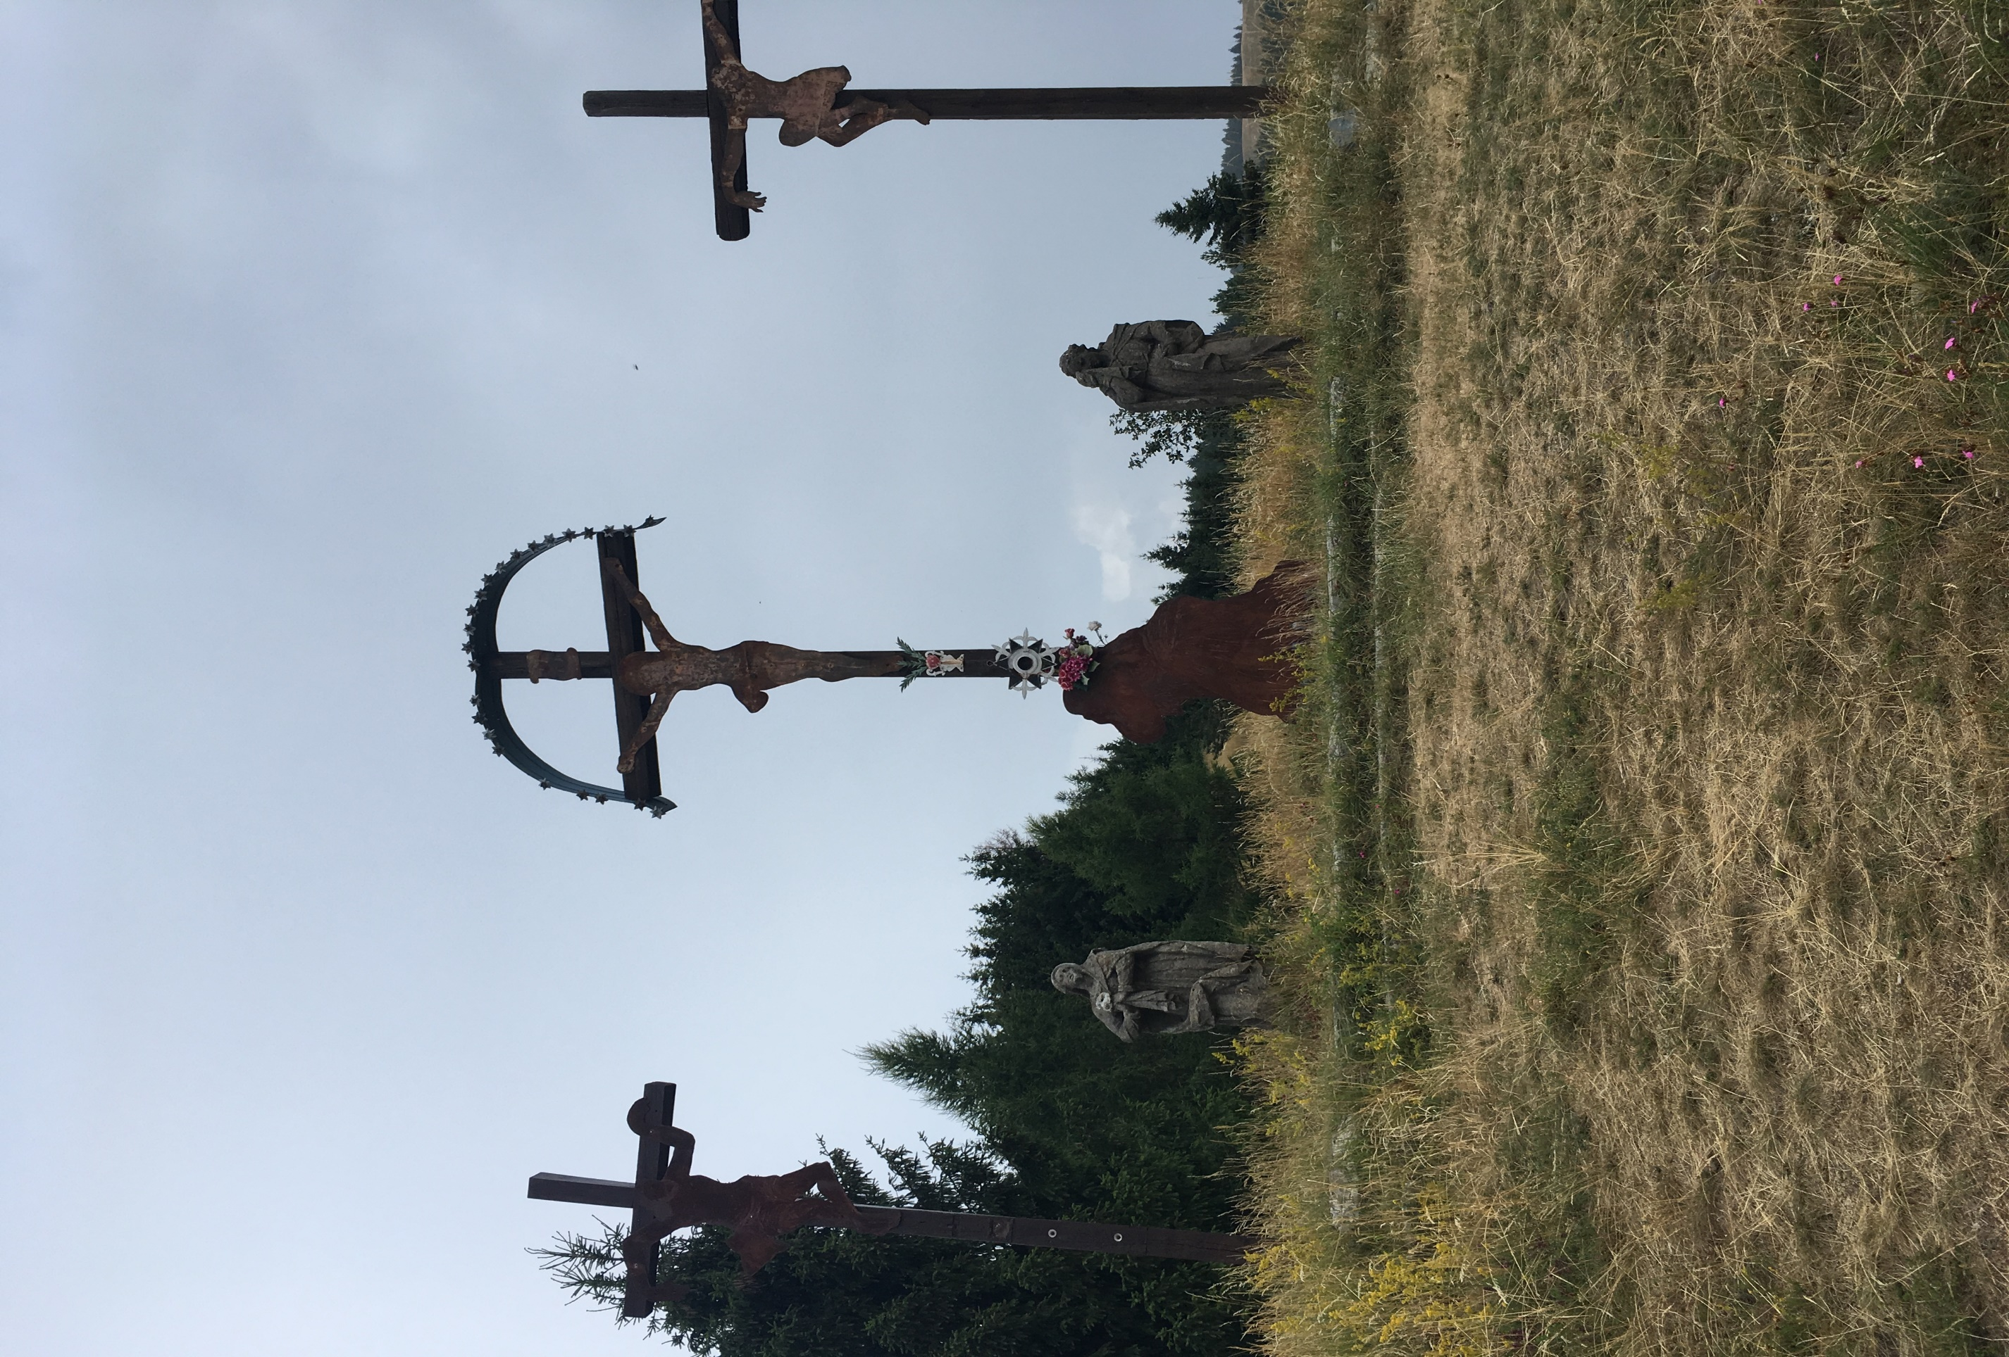/német nyelvű előadás/

2019. április 12-én pénteken este fél 8-kor a

Pasaréti téri Ferences Templomban

szólót énekel:

Gál József (evangelista), Kriszta Kinga (szoprán),

Schöck Atala (alt), Horváth István (tenor),

Szerdahelyi Pál (basszus), Szüle Tamás (basszus)

közreműködik:

a Szent Antal Kórus és a Sinfonietta Hungarica Zenekar

vezényel:

Kovács János

Kossuth- és Prima Primissima - díjas karmester,

az Operaház Mesterművésze

Belépődíj nincs, szíves hozzájárulásokat az előadás költségeihez

köszönettel fogadunk .

A koncert az NKA támogatásával valósul meg. 